**個人用（交２級な）**

**特別講習交通誘導警備業務２級(警備員になろうとする者の講習)仮申込用紙**

**（令和7年5月27日～6月1日）**

記載事項は楷書で丁寧に記載し、（）内はいずれかに○をしてください。

郵送による仮申込みで、返信用封筒が同封されていない場合は、**無効**といたします。

|  |  |  |  |  |
| --- | --- | --- | --- | --- |
| フリガナ |  | | | 年　齢 |
| 氏　　名 | （ 男 ・ 女 ） | | | 歳 |
| 住　　所 | 〒　　　　　－ | | | |
| 電話番号 | ※ 日中にご連絡可能な連絡先をご記入ください。 | | | |
| 勤 務 先 |  | | | |
| 業　　種 |  | 宿泊希望 | （ 有 ・ 無 ） | |

|  |  |
| --- | --- |
| 確認事項（チェック □ してください。）  **レ** | チェック |
| 仮申込者が定員を超えたため抽選を行う場合があることを確認しました。  落選した場合には補欠番号順にキャンセル待ちとなることを確認しました。 | □ |
| 教本や講習資料は、仮申込後、受講できることが確定した方に送付する申込書類等を不備なくご返送いただいた方から、順次発送となることを確認しました。 | □ |

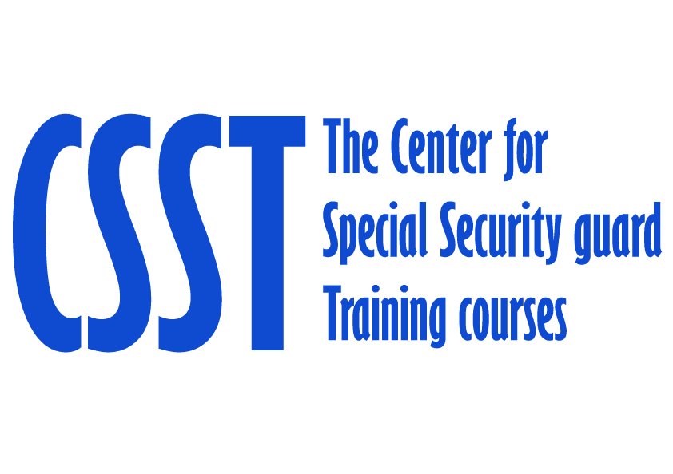

|  |  |
| --- | --- |
| **受付番号** | ※記入しないでください。 |